Фамилия, имя, отчество | Боброва Ольга Александровна
Место работы | МОУ СОШ № 4
Должность | Учитель математики
Предмет | Математика
Класс | 10 класс
Тема урока | Примеры решения тригонометрических уравнений
Номер урока в теме | 7-8
Базовый учебник | Колмогоров А.Н., Абрамов А.М., Дудницын Ю.П., Ивлев Б.М., Шварцбурд С.И. Алгебра и начала математического анализа. 10-11: Учебник для общеобразовательных учреждений. - М.:Просвещение, 2011
Цель урока | Создать условия для формирования умений решать уравнения разных типов
Задачи урока | Обучающие:  -проверить умения находить значения аркфункций и решать простейшие тригонометрические уравнения;  -провести классификацию предложенных тригонометрических уравнений и найти способы их решения
Задачи урока | Развивающие:  -создать условия для самореализации возможностей учащихся по формированию умений и навыков решения уравнений
Задачи урока | Воспитательные:  -формирование у учащихся познавательных, информационных, коммуникативных компетенций, навыков самооценки
Тип урока | комбинированный
Формы работы учащихся | Фронтальная, в парах, индивидуальная
Необходимое техническое оборудование | Мультимедийный проектор, компьютер, карточки

1. Организационный момент. (Презентация. Слайды 1 – 2. )

Слайд 1.
Французский писатель Анатоль Франс (1844 – 1924) однажды заметил: «Учиться можно только весело…Чтобы переваривать знания, надо поглощать их с аппетитом». Так вот, давайте сегодня на уроке будем следовать этому совету писателя, будем активны, внимательны, будем поглощать знания с большим желанием, ведь они пригодятся вам в вашей дальнейшей жизни.
Сегодня у нас урок по теме «Примеры решения тригонометрических уравнений».
Давайте выясним, что мы уже знаем и умеем?
Предполагаемые ответы:
- знаем определения аркфункций
- умеем находить значения аркфункций
- умеем решать простейшие тригонометрические уравнения
Чему же будет посвящен сегодняшний урок?
1. проверим умения находить значения аркфункций
и умения решать простейшие тригонометрические уравнения
2. рассмотрим решения некоторых более сложных тригонометрических уравнений.

2.Проверочная работа и проверка результатов
(Презентация. Слайды 3, 4, 5.)
Индивидуальная работа по выполению заданий. Уч-ся выдается карточка. В заданиях 1-6 найти значения аркфункций, в заданиях 7-15 решить уравнения и записать ответ
№ п/п | Задание | Ответ
1 | arcsin 0
2 | arccos (-√3/2)
3 | arctg (-1/√3)
4 | arcsin (-1/2)
5 | arctg 1
6 | arccos (-1)
7 | sin x = √2/2
8 | cos x = 0
9 | tg x = -1
10 | cos x = -1/2
11 | sin x = -1
12 | tg x = 2
13 | sin 2x = 0
14 | 2cos 3x - √3 = 0
15 | tg x/2 = 1
Слайд 3

Самопроверка результатов:
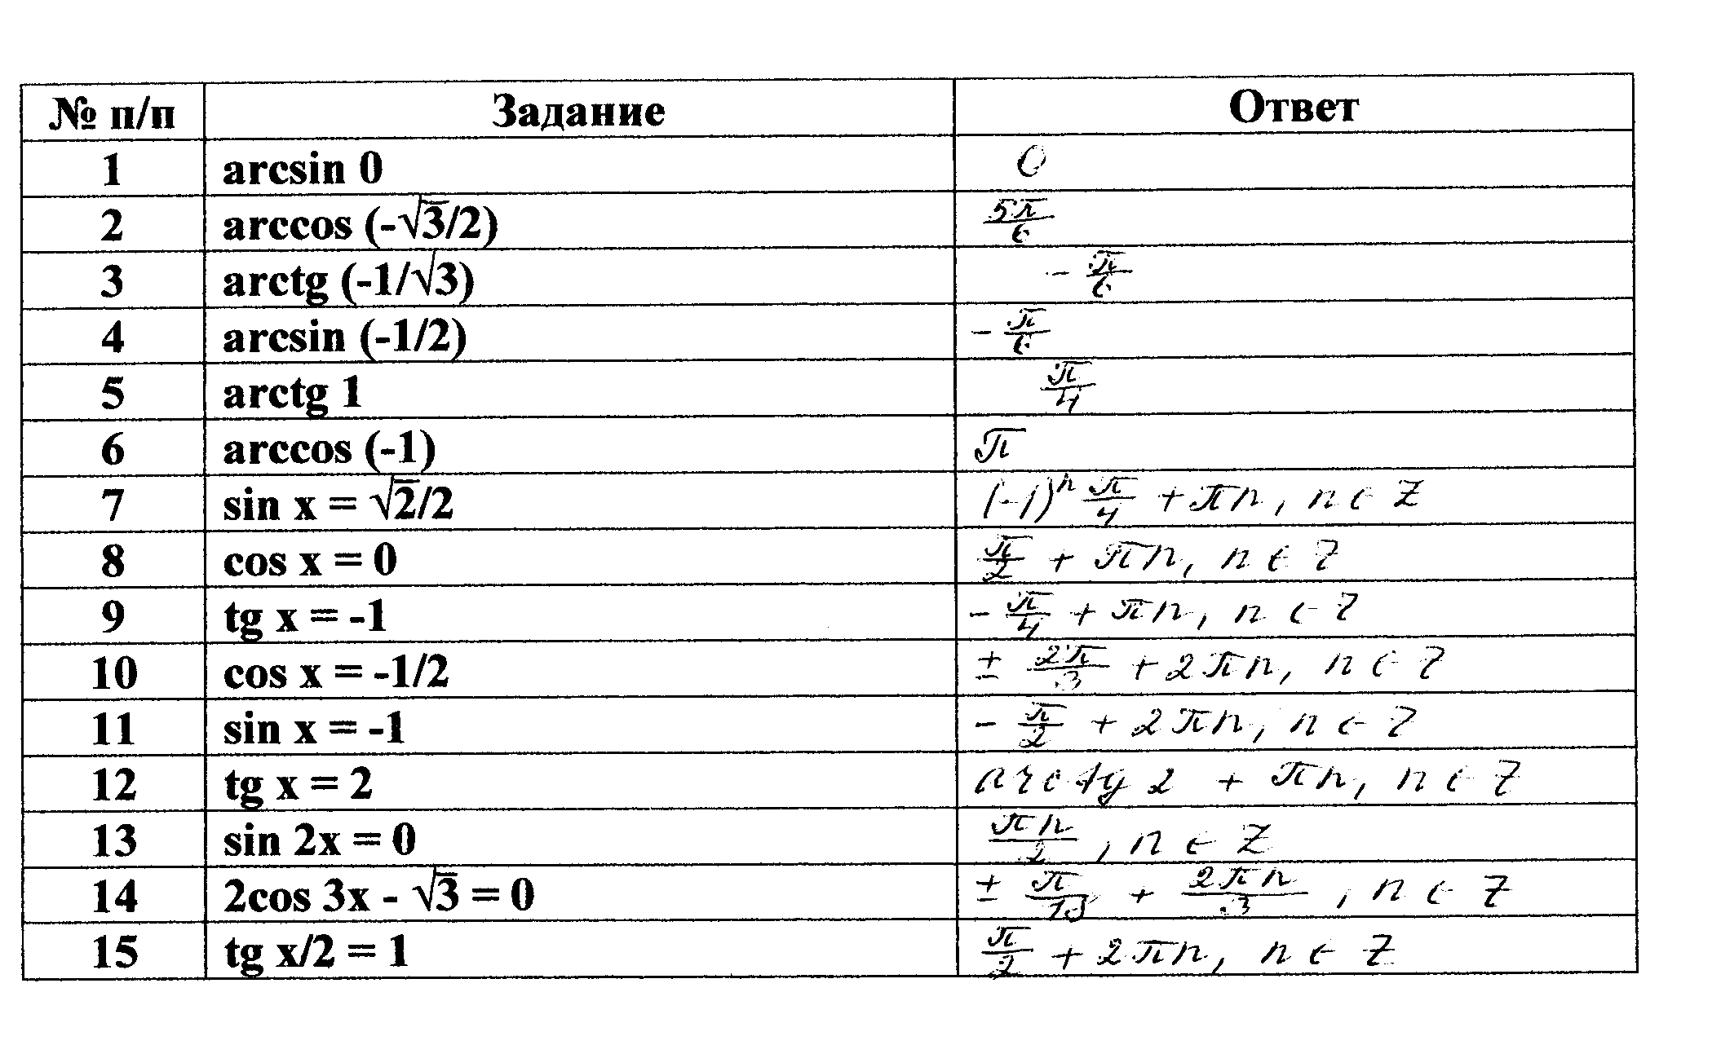
Слайд 4

Самооценка по критериям
Критерии оценки: за каждый правильный ответ – 1 балл
14-15 баллов «5»
12-13 баллов «4»
9-11 баллов «3»
0-8 баллов «2»

Слайд 5

3.Этап усвоения новых знаний
(Презентация. Слайды 6-10 . )
Групповая работа
Учащимся предлагаются карточки, на каждой одно из 8 уравнений. Необходимо провести их классификацию, объяснив критерий отбора, привести принцип их решения (там, где это возможно)
2sin²x + sin x – 1= 0
sin²x - 3sin x cos x +2cos² x =0
cos 5x – cos 3x = 0
6cos²x + cos x – 1 = 0
sin x - 2cos x = 0
sin x + √3cos x = 0
2sin²x -sin x cos x = cos²x
sin 5x – sin x = 0

Слайд 6
Предполагаемый результат:
№ группы | Уравнения | Критерий отбора | Способ решения
1 | 2sin²x + sin x – 1= 0  6cos²x + cos x – 1 = 0 | Сводящиеся к квадратному | Введение новой переменной
2 | sin 5x – sin x = 0  cos 5x – cos 3x = 0 | Разность (сумма)  одноименных функций | Разложение на множители
3 | sin x - 2cos x = 0  sin x + √3cos x = 0 | Вида  Аsin x + Вcos x = 0  (Однородные 1 степ) | ?
4 | sin²x - 3sin x cos x +2cos² x =0  2sin²x -sin x cos x = cos²x | Аsin²x +Вsin xcos x + +Сcos²x=0 (однородные 2 степени) | ?
Слайд7
Вы не смогли предложить способы решения уравнений 3 и 4 групп. Попробуем найти их в учебнике (Работа с текстом п.11 учебника)
Предполагаемый результат: уч-ся делают ссылку на примеры 4-5 для решения уравнений 4 группы (в таблицу вносится запись)
№ группы | Уравнения | Критерий отбора | Способ решения
1 | 2sin²x + sin x – 1= 0  6cos²x + cos x – 1 = 0 | Сводящиеся к квадратному | Введение новой переменной
2 | sin 5x – sin x = 0  cos 5x – cos 3x = 0 | Разность (сумма)  одноименных функций | Разложение на множители
3 | sin x - 2cos x = 0  sin x + √3cos x = 0 | Вида  Аsin x + Вcos x = 0  (Однородные 1 степ) | ?
4 | sin²x - 3sin x cos x +2cos² x =0  2sin²x -sin x cos x = cos²x | Аsin²x +Вsin xcos x + +Сcos²x=0 (однородные 2 степени) | Обе части уравнения делим на cos² x, получаем уравнение вида  Аtg²x +Вtg x + +С=0
Слайд 8
Давайте подумаем: нельзя ли этот прием применить к решению ур-ий 3 группы?
(в таблицу вносится запись)
№ группы | Уравнения | Критерий отбора | Способ решения
1 | 2sin²x + sin x – 1= 0  6cos²x + cos x – 1 = 0 | Сводящиеся к квадратному | Введение новой переменной
2 | sin 5x – sin x = 0  cos 5x – cos 3x = 0 | Разность (сумма) одноименных функций | Разложение на множители
3 | sin x - 2cos x = 0  sin x + √3cos x = 0 | Вида  Аsin x + Вcos x = 0  (Однородные 1 степ) | Обе части уравнения делим на cos x, получаем уравнение вида  Аtgx +В=0
4 | sin²x - 3sin x cos x +2cos² x =0  2sin²x -sin x cos x = cos²x | Аsin²x +Вsin xcos x + +Сcos²x=0 (однородные 2 степени) | Обе части уравнения делим на cos² x, получаем уравнение вида  Аtg²x +Вtg x + +С=0
Слайд 9
Всем учащимся выдается полученная таблица в качестве справочной
К какой группе вы отнесете следующие уравнения:
5sin²x +6cosx – 6= 0
cos 2x + cos²x + sin x cos x = 0
cos x = sin x
Слайд 10

4. Этап закрепления

Учащимся предлагается решить уравнения из таблицы (Слайд 10). При этом они работают в парах. Каждая пара решает по 1 уравнению из каждой группы, 1 ученик – одно, второй – другое, договариваясь между собой кто какое будет решать, возможна взаимопомощь.

5. Подведение итогов
Подведем итоги. Какой багаж знаний вы унесете с собой с сегодняшнего урока? Дайте самооценку своей деятельности и достигнутых результатов на уроке.
(Выставляются оценки в журнал)

6. Домашнее задание (Слайд 11)

п.11, №166(а), 170(а,б),173(а), подобрать уравнения других типов

Структура и ход урока:

Этап урока | Содержание | Деятельность учащихся | Деятельность учителя | Какие компетенции формируются
Организационный | Слайды 1-2 |  | Комментарии к слайдам | Р.Д.:Владение навыками организации и участия в коллективной деятельности
Проверочная работа и проверка результатов | Слайд 3-5 | -выполнение работы  -самопроверка  -самооценка | Хронометраж времени | Р.Д.: объективное оценивание своих учебных достижений
Этап усвоения новых знаний | Слайды 6-10 | -Проводят классификацию предложенных уравнений  - ищут способы их решения | Направляет действия учащихся | П.Д.:самостоятельный выбор критериев для сравнения, сопоставления, оценки и классификации объектов  И-К.Д.:Поиск и извлечение необходимой информации в источниках различного типа
Этап закрепления | Слайд 9 | Самостоятельно решают предложенные уравнения | Проверяет работы учащихся в режиме он-лайн, при необходимости оказывает помощь | П.Д.: умение самостоятельно и мотивированно организовывать свою деятельность; самостоятельное создание алгоритмов для решения поставленных задач
Подведение итогов | - | Отвечают на вопросы учителя | Задает вопросы | Р.Д.: Формулирование полученных результатов, объективное оценивание своих учебных достижений, учет мнения других людей при самооценке
Домашнее задание | Слайд11 | Записывают в дневник | Комментирует задание

